Федеральное государственное автономное образовательное учреждение высшего образования «Национальный исследовательский университет ИТМО»
Факультет Программной Инженерии и Компьютерной Техники

Лабораторная работа №3
по дисциплине
"Тестирование программного обеспечения"
Вариант №8

Выполнили:
Студенты гр. P3411
Ефремов Р.В.
Леванович А.А.
Преподаватель:
Грудина А.М.

Санкт-Петербург – 2019

Задание
Сформировать варианты использования, разработать на их основе тестовое покрытие покрытие и провести функциональное тестирование интерфейса сайта (в соответствии с вариантом).

Вариант №8: HeadHunter.ru - http://www.hh.ru/

Требования к выполнению работы:
- Тестовое покрытие должно быть сформировано на основании набора прецедентов использования сайта.
- Тестирование должно осуществляться автоматически - с помощью системы автоматизированного тестирования Selenium.
- Шаблоны тестов должны формироваться при помощи Selenium IDE и исполняться при помощи Selenium RC в браузерах Firefox и Chrome.
- Предполагается, что тестируемый сайт использует динамическую генерацию элементов на странице, т.е. выбор элемента в DOM должен осуществляться не на основании его ID, а с помощью XPath.

UseCase-диаграмма с прецедентами использования тестируемого сайта
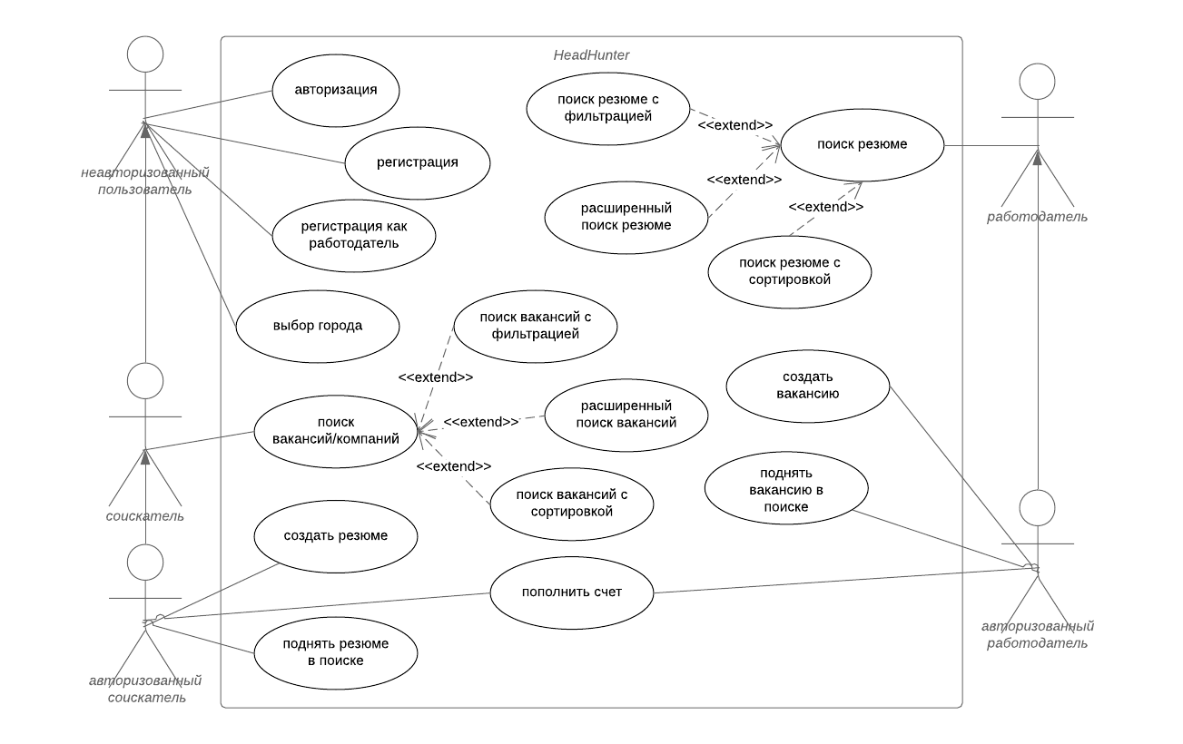

CheckList тестового покрытия
- Проверка возможности выбрать город
- Проверка доступности формы авторизации
- Проверка поиска вакансий соискателями с фильтрацией, сортировкой, расширенным поиском
- Проверка поиска компаний, перехода в вакансии компании
- Проверка поиска резюме работодателями с фильтрацией, сортировкой, расширенным поиском

Описание набора тестовых сценариев
- Неуспешная авторизация через логин/пароль
ID: UnfilledFieldAuth
Главные актёры: неавторизованный пользователь
Второстепенные актёры: нет
Предусловия: открыта главная страница
Основной поток:
Перейти на форму авторизации, ввести логин, нажать «Войти».
Должна появиться ошибка о том, что не введен пароль.

- Простой поиск
ID: SearchVacancySimple
Главные актёры: соискатель
Второстепенные актёры: нет
Предусловия: открыта главная страница
Основной поток:
Ввести в поле поиска «android», нажать кнопку «Найти».
Должны открыться результаты поиска со списком вакансий, удовлетворяющих данному запросу.

- Простой поиск с фильтром
ID: SearchVacancyFilter
Главные актёры: соискатель
Второстепенные актёры: нет
Предусловия: открыта главная страница
Основной поток:
Ввести в поле поиска «android», нажать кнопку «Найти».
Должны открыться результаты поиска со списком вакансий, удовлетворяющих данному запросу.
Выбрать в списке фильтров профобласть «ИТ и телеком».
Список результатов должен обновиться, в списке должны быть вакансии, удовлетворяющие запросу и фильтру.

- Простой поиск с сортировкой
ID: SearchVacancySort
Главные актёры: соискатель
Второстепенные актёры: нет
Предусловия: открыта главная страница
Основной поток:
Ввести в поле поиска «android», нажать кнопку «Найти».
Должны открыться результаты поиска со списком вакансий, удовлетворяющих данному запросу.
Выбрать сортировку «по убыванию зарплаты».
Список результатов должен обновиться, в списке должны быть вакансии, удовлетворяющие запросу и отсортированные по убыванию зарплаты.

- Расширенный поиск
ID: SearchVacancyExtended
Главные актёры: соискатель
Второстепенные актёры: нет
Предусловия: открыта главная страница
Основной поток:
Нажать «расширенный поиск» (кнопка в углу поля поиска).
Ввести в поле ключевых слов «android», в регион «Пермь».
Отметить «скрыть вакансии без указания зарплаты».
Должны открыться результаты поиска со списком вакансий, удовлетворяющих данному запросу.
Выбрать сортировку «по убыванию зарплаты».
Нажать «Найти».
Должны открыться результаты поиска со списком вакансий, удовлетворяющих данному запросу.

- Проверка пагинации в простом поиске
ID: SearchVacancySimplePagination
Главные актёры: соискатель
Второстепенные актёры: нет
Предусловия: открыта главная страница
Основной поток:
Ввести в поле поиска «android», нажать кнопку «Найти».
Должны открыться результаты поиска со списком вакансий, удовлетворяющих данному запросу.
Выбрать вторую страницу.
Загрузилась вторая страница результатов.

- Откликнуться на вакансию
ID: VacancyRespond
Главные актёры: соискатель
Второстепенные актёры: нет
Предусловия: открыта главная страница
Основной поток:
Ввести в поле поиска «android», нажать кнопку «Найти».
Должны открыться результаты поиска со списком вакансий, удовлетворяющих данному запросу.
На первой вакансии нажать «Откликнуться».
Открылась форма авторизации.

- Поиск компании
ID: SearchCompany
Главные актёры: соискатель
Второстепенные актёры: нет
Предусловия: открыта главная страница
Основной поток:
Ввести в поле поиска «JetBrains», нажать кнопку «Найти».
Должны открыться результаты поиска со списком вакансий, удовлетворяющих данному запросу и блок с компанией «JetBRains».
Перейти на страницу компании «JetBrains».

- Переход в другие вакансии компании
ID: SearchOtherVacanciesFromCompany
Главные актёры: соискатель
Второстепенные актёры: нет
Предусловия: открыта главная страница
Основной поток:
Ввести в поле поиска «android», нажать кнопку «Найти».
Должны открыться результаты поиска со списком вакансий, удовлетворяющих данному запросу.
Нажать на компанию первой вакансии.
На странице компании открыть другие вакансии.
Должны отобразиться вакансии выбранной компании.

- Поиск соискателя
ID: SearchEmp
Главные актёры: работодатель
Второстепенные актёры: нет
Предусловия: открыта главная страница для работодателя (https://spb.hh.ru/employer)
Основной поток:
Перейти к строке поиска сотрудника, ввести профессию, нажать «Enter». Выбрать любую анкету.

- Поиск соискателя с фильтрами
ID: SearchEmpFilter
Главные актёры: работодатель
Второстепенные актёры: нет
Предусловия: открыта главная страница для работодателя (https://spb.hh.ru/employer)
Основной поток:
Перейти к строке поиска сотрудника, ввести профессию, нажать «Enter». Выбрать фильтры для поиска. Выбрать любую анкету.

- Поиск соискателя с сортировкой
ID: SearchEmpSort
Главные актёры: работодатель
Второстепенные актёры: нет
Предусловия: открыта главная страница для работодателя (https://spb.hh.ru/employer)
Основной поток:
Перейти к строке поиска сотрудника, ввести профессию, нажать «Enter». Выбрать сортировку. Выбрать любую анкету.

- Проверка пагинации в простом поиске соискателя
ID: Paginating
Главные актёры: работодатель
Второстепенные актёры: нет
Предусловия: открыта главная страница для работодателя (https://spb.hh.ru/employer)
Основной поток:
Перейти к строке поиска сотрудника, ввести профессию, нажать «Enter». Перейти на другую страницу выданных результатов. Выбрать любую анкету.

- Расширенный поиск
ID: SearchEmpExtended
Главные актёры: работодатель
Второстепенные актёры: нет
Предусловия: открыта главная страница для работодателя (https://spb.hh.ru/employer)
Основной поток:
Перейти к строке поиска сотрудника, ввести профессию, нажать «Enter». Выбрать «Расширенный поиск». Применить фильтр по категориям, снова выбрать профессию по ключевым словам. Нажать «Enter», выбрать резюме из предложенных.

- Сменить город
ID: ChangeCity
Главные актёры: неавторизованный пользователь
Второстепенные актёры: нет
Предусловия: открыта главная страница, выбран город Санкт-Петербург
Основной поток:
Нажать на кнопку изменения города в навигационной панели.
Выбрать «Ростов-на-Дону».
В кнопке изменения города теперь должно быть написано «Ростов-на-Дону».

Вывод
В ходе данной работы был изучен функционал сайта в соответствии с вариантом, создана use case диаграмма, описывающая основные прецеденты использования сайта, из них выбраны те, проверка которых может быть автоматизирована. Был изучен фреймворк функционального тестирования Selenium, расширение для Firefox Selenium IDE, основы написания тестов в нём. С учетом ограничений, имеющихся в работающей системе (капча при авторизации, невозможность подмены данных в ответах, блокировка регистрируемых аккаунтов), были реализованы сценарии в Selenium IDE для Firefox, было проведено функциональное тестирование по выбранным сценариям.

